CIFP César Manrique.
Desarrollo de aplicaciones web.
3º semipresencial.
Profesor: José David Díaz Díaz
Despliegue de Aplicaciones Web.

Implantación de arquitecturas web.

Juan Carlos Francisco Mesa

Esta obra está licenciada bajo la Licencia Creative Commons Atribución 4.0 Internacional. Para ver una copia de esta licencia, visite http://creativecommons.org/licenses/by/4.0/ o envíe una carta a Creative Commons, PO Box 1866, Mountain View, CA 94042, USA.

Índice

Actividad 1
Información de máquina virtual 2
Instalar el servidor web Apache desde terminal. 3
Comprobar que está funcionando el servidor Apache desde terminal. 6
Comprobar que está funcionando el servidor Apache desde navegador. 7

Actividad

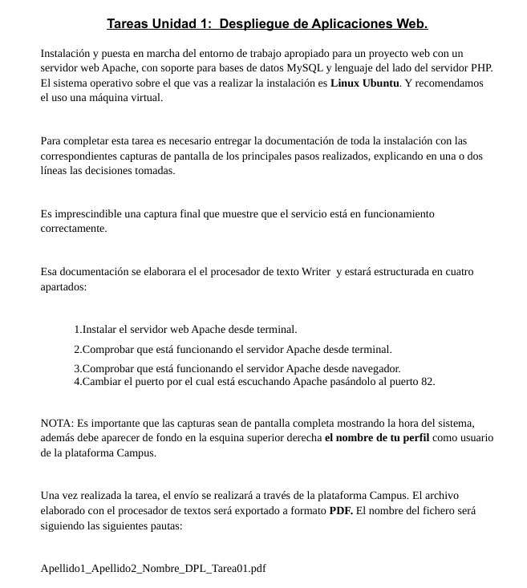

Volver al índice

Información de máquina virtual

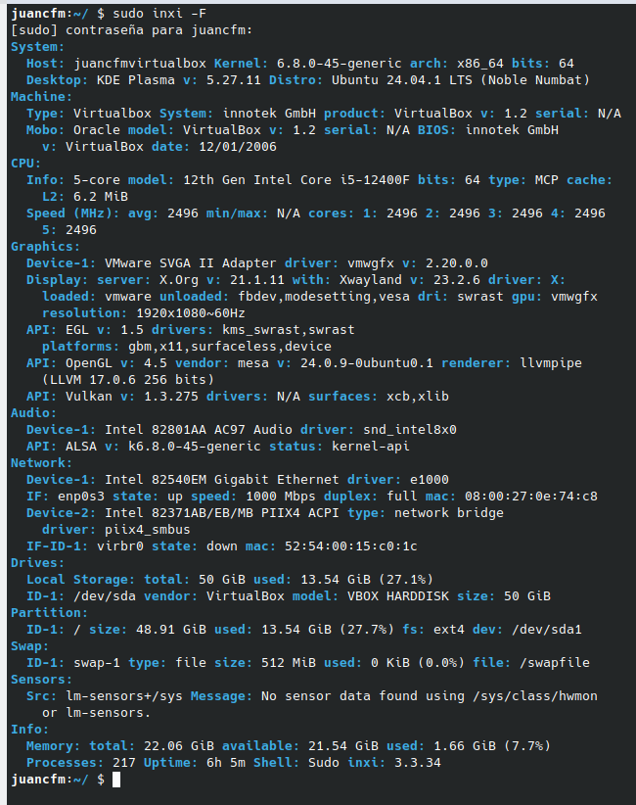Captura 1: Uso de la herramienta Inxi para mostrar la información del sistema sobre el cual me encuentro trabajando

Volver al índice

Instalar el servidor web Apache desde terminal.
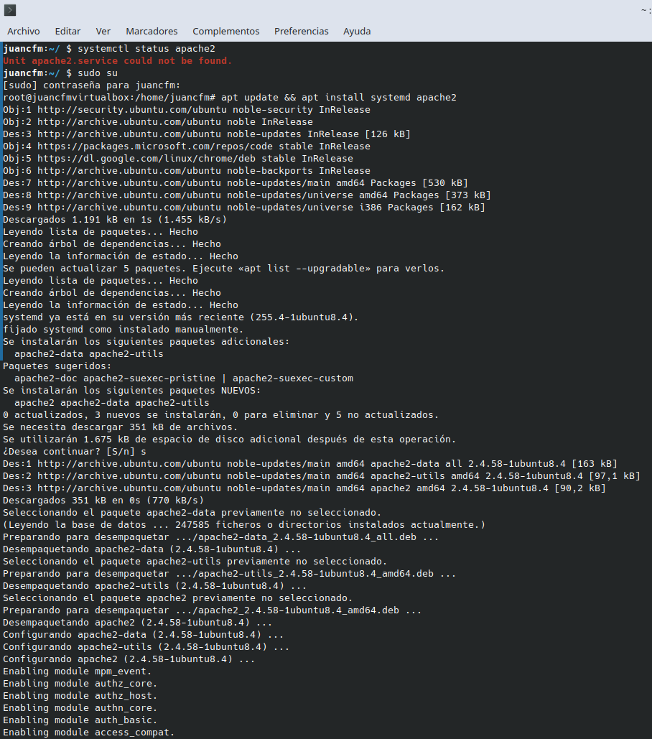Captura 2: Procedemos a hacer la instalación de Apache, para ello se verifica que no esté instalado en el sistema y luego procedemos a su instalación
Volver al índice
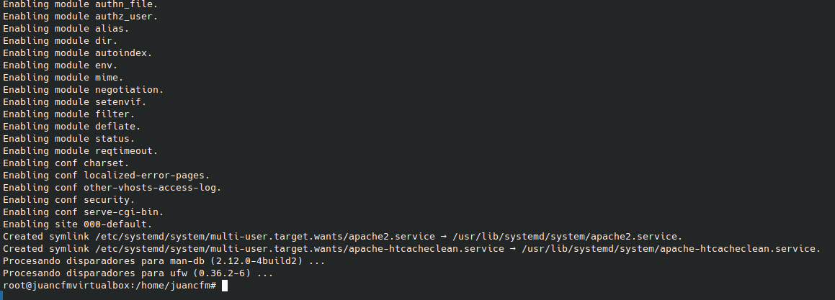Captura 3: Continuación de la figura anterior
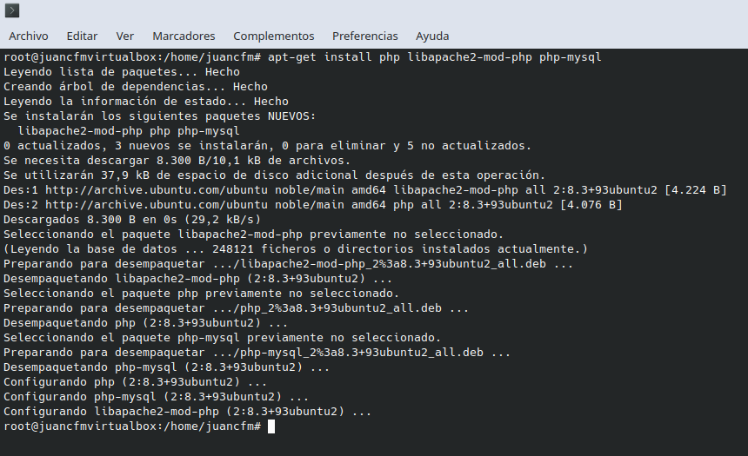Captura 4: Instalación de php
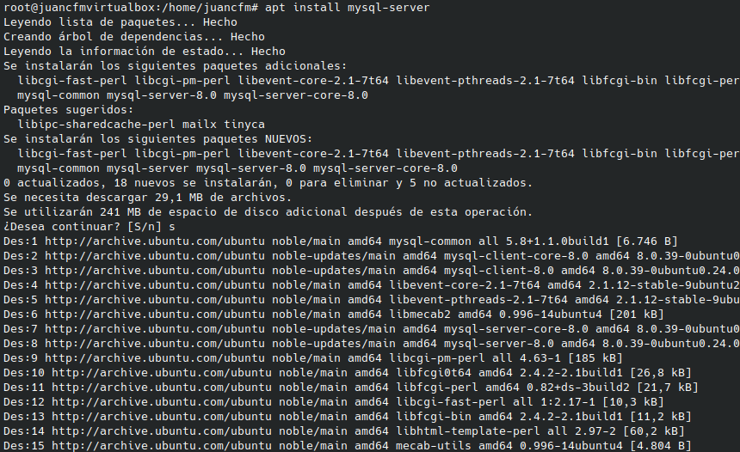Captura 5: Instalación de MySQL

Volver al índice
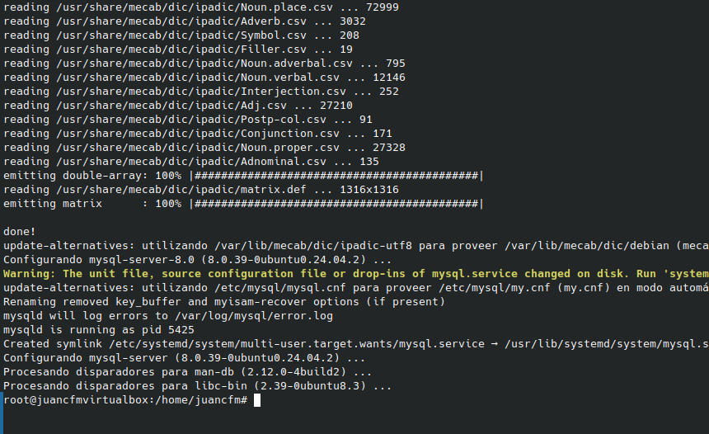Captura 6: Finalizada la instalción de MySQL
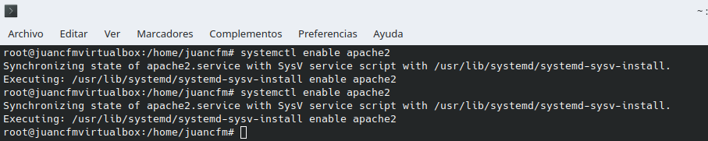Captura 7: Indicamos al sistema que queremos que el servicio Apache se inicie la encender el equipo

Volver al índice

Comprobar que está funcionando el servidor Apache desde terminal.

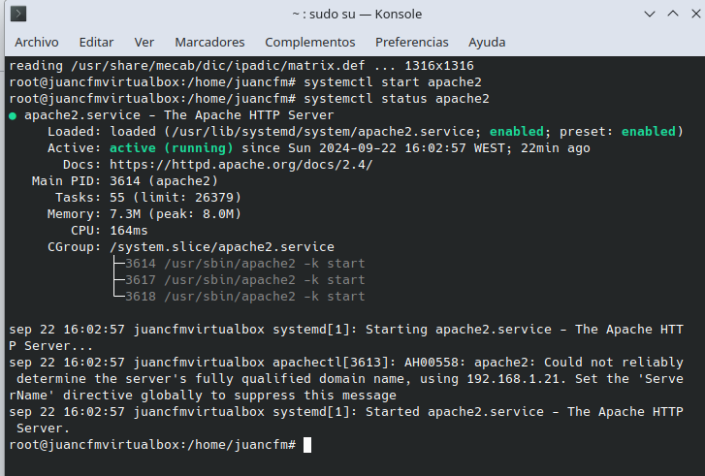Captura 8: Comprobación del funcionamiento de Apache desde la consola

Volver al índice

Comprobar que está funcionando el servidor Apache desde navegador.

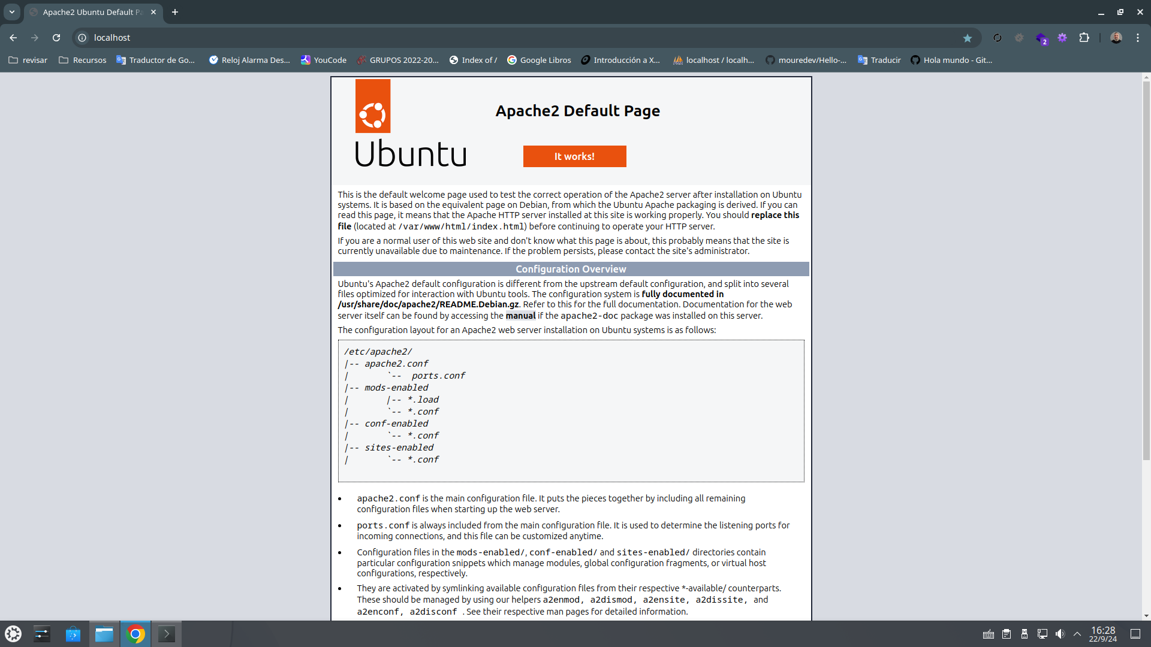Captura 9: Comprobación del funcionamiento de Apache desde el navegador

Volver al índice
Cambiar el puerto por el cual está escuchando Apache pasándolo al puerto 82.
Captura 10: Edición de archivo .conf
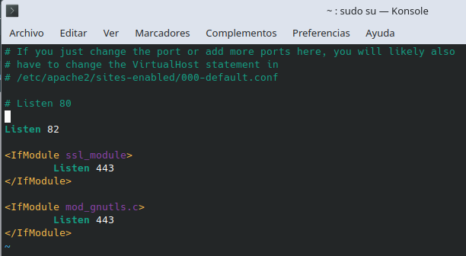Captura 11: Cambiamos el puerto de escucha para el 82
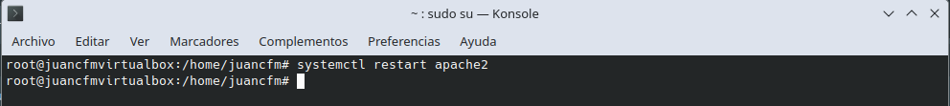Captura 12: Reiniciamos Apache
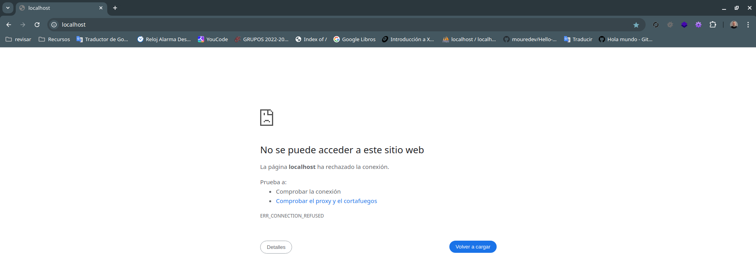Captura 13: Intentamos acceder por el puerto estandar

Volver al índice
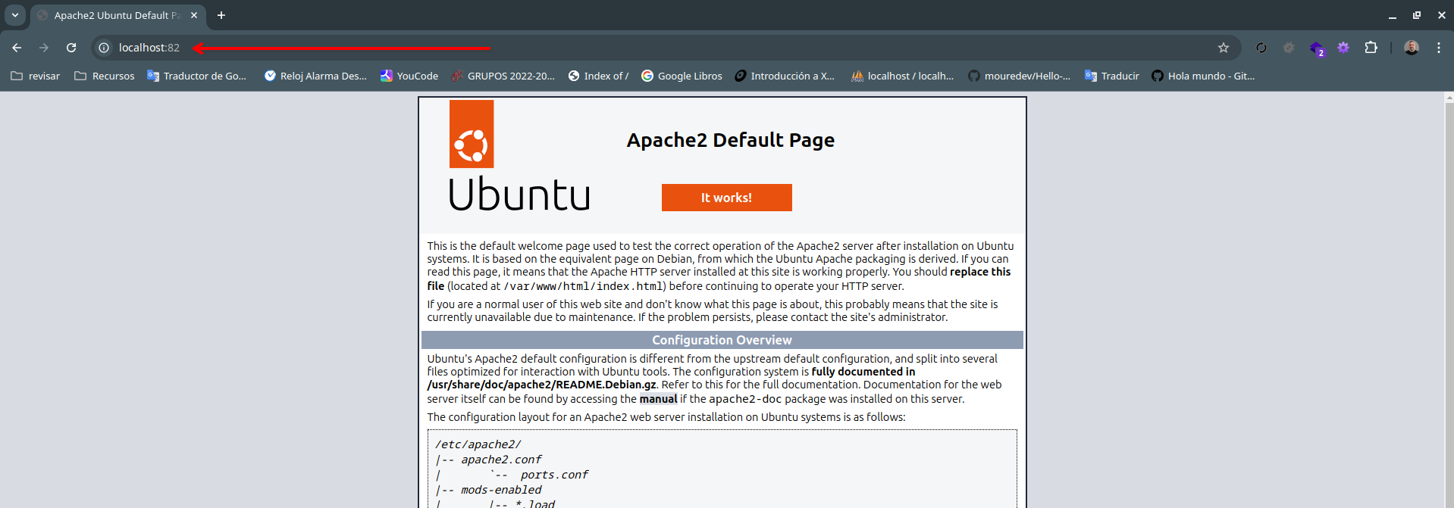Captura 14: Accedemos desde el navegador

Volver al índice

